DEFY EL PRIMERO 21 Brushed Titanium
Una raffinatezza futuristica

Leggerissimo titanio spazzolato del XXI secolo e cinturino in caucciù nero ultra confortevole si affiancano da protagonisti al cronografo più preciso mai visto al mondo:
il rivoluzionario ZENITH DEFY EL PRIMERO 21

Nel 2017, Zenith ha stupito il mondo con un altro colpo da maestro, con la presentazione del nuovo Zenith DEFY EL PRIMERO 21. DEFY EL PRIMERO 21, una reinvenzione cronometrica di precisione e affidabilità, è l'ultima incarnazione dello spirito di innovazione che scorre da 150 anni nelle vene di Zenith.

Nel 1969, Zenith ha presentato El Primero, il primo movimento cronografo automatico con ruota a colonne completamente integrato, che consentiva una precisione di 1/10 di secondo. Questo modello rivoluzionario, risultato di ricerca di perfezione e comprovata capacità di creare leggende orologiere, è diventato una pietra miliare della storia dell'orologeria e non è mai stato superato, fino ad ora. Mezzo secolo dopo, Zenith sfida ancora la tradizione superando ogni limite esistente e portandoci nell'universo della precisione a 1/100 di secondo. Zenith DEFY EL PRIMERO 21, reincarnazione di una leggenda, è lo splendente simbolo del XXI secolo e rappresenta il nuovo futuro di un brand con una straordinaria stella polare.

Quando si tratta di spingersi all'estremo, Zenith non conosce limiti
Zenith DEFY EL PRIMERO 21 rappresenta un balzo in avanti a livello di prestazioni e progetto meccanico. È una gara contro se stessi. Il movimento recentemente migliorato di questo straordinario orologio vanta una frequenza di 360.000 alt/ora (50 Hz), dieci volte quella del suo famoso predecessore, El Primero, e consente una precisione a 1/100 di secondo. Una visualizzazione dal design raffinato amplifica l'effetto di questa straordinaria frequenza: la lunetta interna ha una scala graduata da 1 a 100 intorno alla quale la lancetta di 1/100 di secondo ruota all'incredibile velocità di un giro al secondo, offrendo un impareggiabile effetto visivo e un'esperienza surreale di viaggio nel tempo al fortunato che lo indossa. Questa incredibile complicazione meccanica che rispecchia le tendenze dei moderni sviluppi tecnici e garantisce prestazioni ottimali, è stata ottenuta utilizzando un numero molto inferiore di componenti, riducendo così al minimo i tediosi lavori di montaggio e regolazione. Oltre a migliorare significativamente prestazioni e struttura meccanica, il design di DEFY EL PRIMERO 21, certificato cronometro da TIME LAB, trae ispirazione dal look robusto del suo predecessore del 1969. Il quadrante scheletrato di DEFY EL PRIMERO 21, incorniciato da una cassa in titanio grado 5 da 44 mm, offre uno sfondo decisamente contemporaneo alle caratteristiche identificative del leggendario originale: una lancetta dei secondi con punta a stella, grandi lancette a bastone luminescenti e indici sfaccettati gli rendono omaggio in una sorprendente dimostrazione di futuristica brillantezza.

Ritorno al futuro con titanio e caucciù nero

Con la sua robusta cassa in titanio spazzolato, leggera e metropolitana, perfetta cornice per la ricchezza dei suoi meccanismi interni, DEFY EL PRIMERO 21 Brushed Titanium abbina un quadrante scheletrato elegantemente complesso a una coppia di contatori di colori diversi, blu per i 30 minuti a ore 3 e nero per i 60 secondi a ore 6, con sobri piccoli secondi a ore 9, indicatore della riserva di carica del cronografo a ore 12 e slanciati indici delle ore e lancette rodiati che conferiscono una finitura di grande eleganza. DEFY EL PRIMERO 21 Brushed Titanium presenta un piacevole dilemma con la scelta tra il confortevole e sportivo cinturino in caucciù nero con luccicante doppia fibbia deployante in titanio e il massimo della raffinatezza: uno straordinario bracciale in titanio spazzolato. Questo eccezionale orologio, con 50 ore di riserva di carica e impermeabile fino a 100 metri, attirerà l'attenzione di coloro che amano l'abbinamento tra stile serio e comodità.

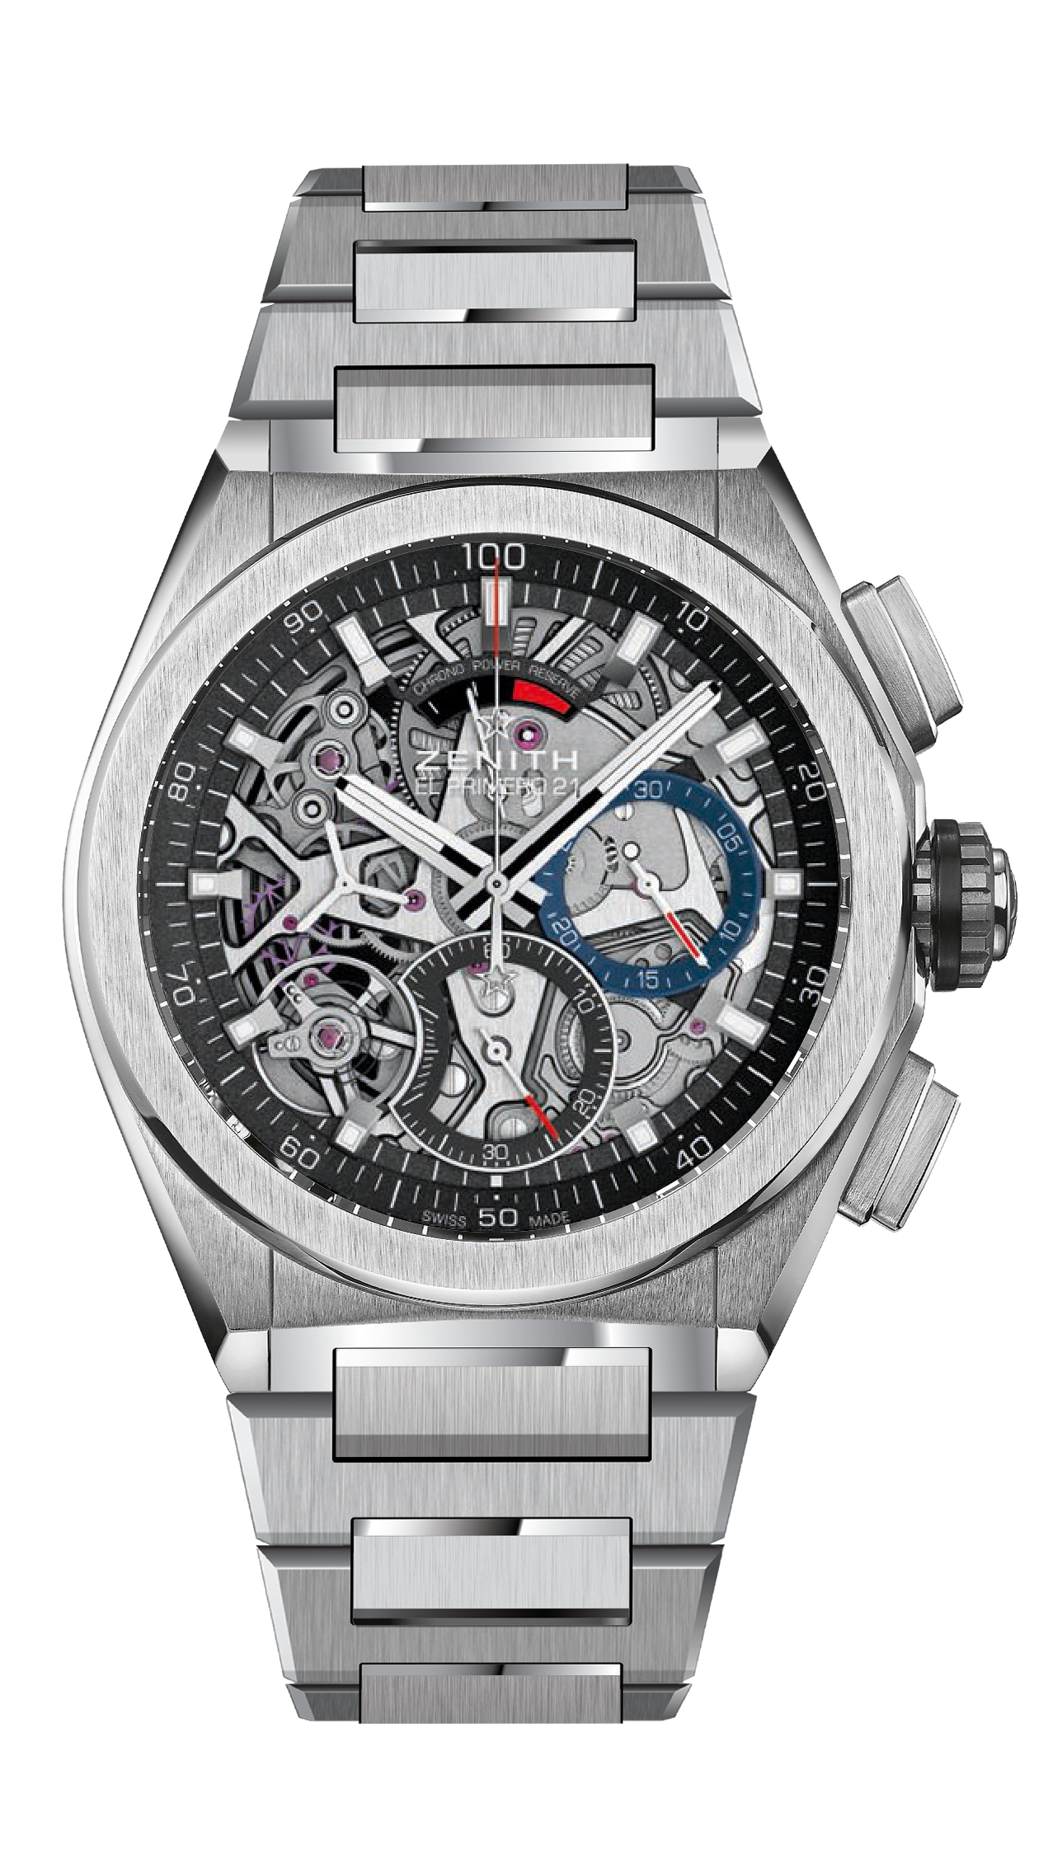
DEFY EL PRIMERO 21 BRUSHED TITANIUM
CARATTERISTICHE TECNICHE
Riferimento: 95.9000.9004/78.M9000

ARGOMENTI DI VENDITA UNICI
Nuovo movimento cronografo a 1/100 di secondo
Esclusiva caratteristica dinamica a una rotazione al secondo
1 scappamento per l'orologio (36.000 alt/ora - 5 Hz);
1 scappamento per il cronografo (360.000 alt/ora - 50 Hz);
Certificato cronometro da TIME LAB

MOVIMENTO
El Primero 9004 automatico
Calibro: 14¼‘‘‘ (diametro: 32,80 mm)
Spessore: 7,9 mm
Componenti: 293
Rubini: 53
Frequenza 36.000 alt/ora (5 Hz)
Riserva di carica circa 50 ore
Speciale massa oscillante con motivo “circolare spazzolato”

FUNZIONI
Funzioni cronografo a 1/100 di secondo
Indicatore della riserva di carica del cronografo a ore 12
Ore e minuti al centro
Piccoli secondi a ore 9
- Lancetta del cronografo al centro
- Contatore dei 30 minuti a ore 3
- Contatore dei 60 secondi a ore 6

CASSA, QUADRANTE E LANCETTE
Cassa in titanio spazzolato
Diametro: 44 mm
Apertura diametro: 35,5 mm
Spessore: 14,50 mm
Vetro: Vetro zaffiro bombato con trattamento antiriflesso sui due lati
Fondello: Vetro zaffiro trasparente
Impermeabilità: 10 ATM
Quadrante: Scheletrato con due contatori di diverso colore
Indici delle ore: Rodiati, sfaccettati e rivestiti di Super-LumiNova®
Lancette: Rodiate, sfaccettate e rivestite di Super-LumiNova®

CINTURINO E FIBBIA
Bracciale in titanio

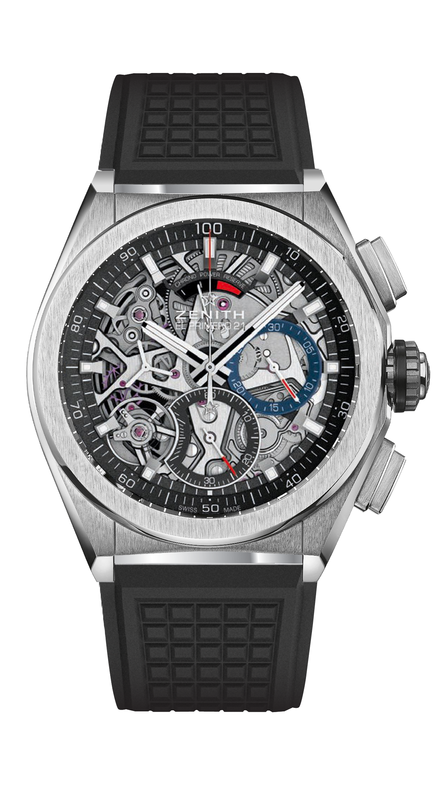
DEFY EL PRIMERO 21 BRUSHED TITANIUM
CARATTERISTICHE TECNICHE
Riferimento: 95.9000.9004/78.R782

ARGOMENTI DI VENDITA UNICI
Nuovo movimento cronografo a 1/100 di secondo
Esclusiva caratteristica dinamica a una rotazione al secondo
1 scappamento per l'orologio (36.000 alt/ora - 5 Hz);
1 scappamento per il cronografo (360.000 alt/ora - 50 Hz);
Certificato cronometro da TIME LAB

MOVIMENTO
El Primero 9004 automatico
Calibro: 14¼‘‘‘ (diametro: 32,80 mm)
Spessore: 7,9 mm
Componenti: 293
Rubini: 53
Frequenza 36.000 alt/ora (5 Hz)
Riserva di carica circa 50 ore
Speciale massa oscillante con motivo “circolare spazzolato”

FUNZIONI
Funzioni cronografo a 1/100 di secondo
Indicatore della riserva di carica del cronografo a ore 12
Ore e minuti al centro
Piccoli secondi a ore 9
- Lancetta del cronografo al centro
- Contatore dei 30 minuti a ore 3
- Contatore dei 60 secondi a ore 6

CASSA, QUADRANTE E LANCETTE
Cassa in titanio spazzolato
Diametro: 44 mm
Apertura diametro: 35,5 mm
Spessore: 14,50 mm
Vetro: Vetro zaffiro bombato con trattamento antiriflesso sui due lati
Fondello: Vetro zaffiro trasparente
Impermeabilità: 10 ATM
Quadrante: Scheletrato con due contatori di diverso colore
Indici delle ore: Rodiati, sfaccettati e rivestiti di Super-LumiNova
Lancette: Rodiate, sfaccettate e rivestite di Super-LumiNova

CINTURINO E FIBBIA
Caucciù nero
Doppia fibbia deployante in titanio

